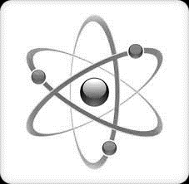

Пријемни испит
Студијски програм

Физика

1. Време предвиђено за израду теста је 120 минута.
2. Тест се састоји од 20 питања.
3. Сваки тачан одговор на питање носи три (3) бода тако да кандидат на тесту може освојити максимално 60 бодова.
4. Кандидати одговарају на постављена питања заокруживањем једног од понуђених одговора или решавањем задатака.
5. Дозвољена је употреба дигитрона.

Напомена: Свако обележавање или писање личних података на тесту није дозвољено

